Муниципальное бюджетное дошкольное образовательное учреждение
«Детский сад № 29»

Консультация для родителей

«Нравственно-патриотическое воспитание в семье через изобразительную деятельность с помощью нетрадиционного рисования»

Автор: Казанова Н.А

г. Биробиджан
2020 г.

Нравственно-патриотическое воспитание через изобразительную деятельность в семье с помощью нетрадиционного рисования

«Красота родного края, открывается благодаря сказке, фантазии, творчеству – это источник любви к Родине. Понимание и чувствование величия, могущества Родины приходит к человеку постепенно и имеет своими истоками красоту»
В.А. Сухомлинский
Дошкольный возраст – фундамент общего развития ребенка, стартовый период всех высоких человеческих начал. Сохранить «человеческое» в наших детях, заложить нравственные основы, которые сделают их более устойчивыми к нежелательным влияниям, учить их правилам общения и умению жить среди людей – вот главные идеи воспитания нравственно-патриотических чувств у дошкольников.
Самое большое счастье для родителей – вырастить здоровых и высоконравственных детей.
В дошкольном возрасте начинают развиваться такие черты характера, которые закладывают в основу нравственного и патриотического воспитания: трудолюбие, милосердие, гуманность и т. д. Чувство Родины начинается с восхищения тем, что видит перед собой ребенок, чему он удивляется, что вызывает отклик в его душе. И хотя многие впечатления не осознаны им глубоко, но пропущенные через детское восприятие, они играют огромную роль в становлении личности патриота.
Существуют разнообразные формы воспитания у детей патриотических чувств. Это беседы о Родине, о родном городе, о природе родного края, о хороших людях, чтение детских книг на патриотические темы и детский фольклор региона в котором он живет, соответствующий подбор песен и стихов для разучивания, личный пример родителей и конечно через изобразительную деятельность и её разные методы, а именно нетрадиционные методы рисования.
Нетрадиционное рисование – это такое искусство, которое не основывается на традициях, не придерживается их, а отличается необычностью и оригинальностью.
Рисование в нетрадиционном стиле увлекает, завораживает, восхищает и удивляет детей. Ведь здесь используются необычные материалы, а самое главное, нет места слову «нельзя». Можно изображать, что хочешь, как хочешь и чем хочешь. Более того, не возбраняется самому придумать новую технику изображения образа.

О том, что рисование важно для развития чувств, мышления и других полезных качеств личности, навыков и умений писали педагоги прошлого Фребель, Каменский.
Еще художники Древней Греции считали, что обучение рисованию в нетрадиционном стиле необходимо не только для многих практических ремёсел, но и важно для духовного воспитания. Изобразительная деятельность не утратила своего широкого воспитательного значения и в настоящее время.
Нетрадиционные техники позволяют учитывать желание и интерес детей .
Начинать работу в этом направлении следует с таких техник, как рисование пальчиками, ладошкой, обрывание бумаги и т. д. В дошкольном возрасте эти же техники дополняют художественный образ, создаваемый с помощью: кляксографии, монотипии, печатания листьями, рисования нитками, печатания бумагой, рисования мыльной пеной, рисования методом наката, рисования ребром картона, рисования с помощью соли, рисования методом напыления, мятого рисунка, рисования методом тычка, оттиска поролоном.
А теперь рассмотрим несколько техник нетрадиционного рисования:
«Кляксографией» называется рисование кляксами, пятнами, каплями, в которых необходимо разглядеть определенный образ, подключив фантазию. Эта техника идеально подходит для детей, так как не требует особых навыков, задатков и талантов.
В преддверии праздника «Дня Победы» посвященному 75летию со дня победы на фашизмом в кругу семьи побеседуйте с ребенком, кто защищал Родину, кто такой ветеран Великой Отечественной Войны, о их подвигах, рассмотрите семейный альбом, просмотрите видео сюжет «Парад Победы», прослушайте патриотические песни ну и конечно предложите передать все свои впечатления в рисунке «Салют Победы!!!!»
Техника работы:
- Берем лист бумаги и тонируем его в какой ни будь цвет, перед тем, как это сделать, надо хорошо подумать какой выберете цвет, чтобы ваш рисунок не потерялся в тоне цвета. Фон готов. Даем подсохнуть бумаге.
- Когда уже затонировали бумагу, нужно опять же определиться с цветом рисунка, как это сделать (если у вас фон более теплый, то рисунок "объект" должен быть более холодным; если фон у вас холодный, то рисунок "объект" должен быть более теплым. Если вы определились с цветом, то можно приступать.
- Краску, которого цвета вы выбрали берем "мазком" на кисточку + небольшим количеством воду и эту смесь выливаем на бумагу (старайтесь, чтобы воды было не большое количество).

- Берем коктейльную трубочку и дуем на то место, куда вы добавили краску (раздуваем воду).
- Включаем своё воображение и рисунок готов в зависимости от ваших идей и идей ребенка.
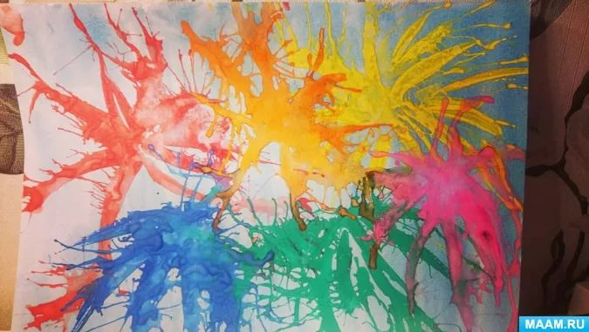
Привить у детей любовь к природе родного края, умение видеть ее красоту в любое время года, вызывать стремление беречь и охранять природу, ухаживать за животными и растениями можно так же через рисование.
«Набрызг» - эта техника достаточно простоя в применении. Ее суть состоит в разбрызгивании капель краски. У детей она может получиться не сразу, но, несмотря на это, работа приносит удовлетворение.
Для рисования в технике “ набрызг” требуются акварельные краски или гуашь, зубная щетка и стека, плоская палочка, карандаш, пластиковая линейка или расческа (по выбору).
Техника работы:
- Смочить щетку водой.
- Стряхнуть лишнюю воду, чтобы не было клякс.
- Набрать немного краски на зубную щетку.
- Взять щетку в левую руку, а стеку в правую.
- Держать щетку над листом, отвернув от себя, и быстрыми движениями проводить стекой по поверхности щетки, по направлению к себе (снизу вверх). Брызги полетят на бумагу.
- Постараться направить брызги в нужном направлении и затонировать ими весь рисунок или конкретный его участок, в зависимости от замысла.

При набрызгивании можно менять направление движения руки (по вертикали, горизонтали, наклонно, волнообразно, изменять величину крапинок, приближая или отдаляя брызги от листа бумаги. Можно использовать краски разного цвета и разной густоты. Применение одновременно нескольких красок помогает создать многоцветный рисунок. В зависимости количества цветов и от интенсивности напыления каждый раз будет получаться новая, отличная от предыдущих картин работа.
Техника рисования «набрызгом» позволяет добиться различных эффектов в зависимости от поставленной задачи. Например, при помощи набрызгивания красок можно создать плавный переход от одного оттенка цвета к другому.
При помощи набрызгивания зубной щеткой можно рисовать рисунки при помощи шаблона или трафарета. Трафарет (шаблон) выкладывается на лист бумаги и сверху наносится “набрызгом” краска. После этого следует аккуратно убрать трафарет. На листе бумаге останется четкая тень.
Трафареты лучше делать из плотного картона. Сначала выкладываются на лист те элементы, которые должны остаться белыми (их не убирают до конца рисования). Затем при помощи зубной щетки и стеки наносят самый светлый слой краски. Поверх первого трафарета выкладывают второй и наносят второй слой краски, более темной. Поверх второго трафарета выкладывают третий и т. д. Последний слой краски должен быть самый темный. В конце убираются все трафареты.
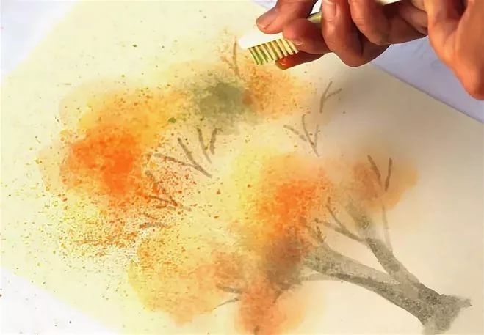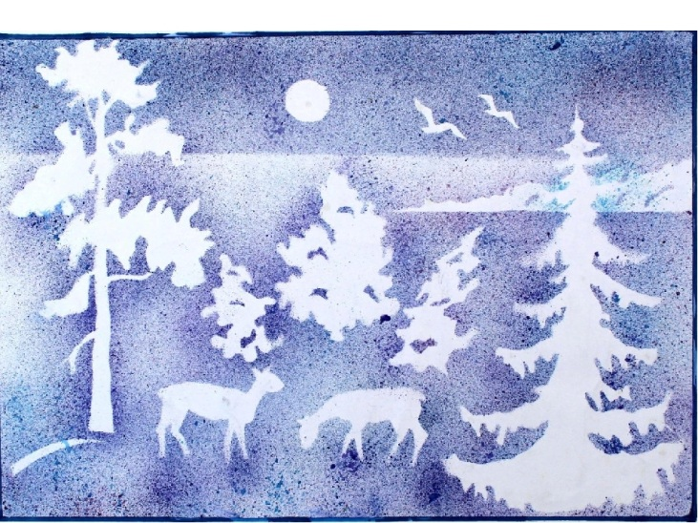

Каждый из этих методов – это маленькая игра, которая доставляет детям радость, положительные эмоции. Создавая изображения, передавая сюжет, ребенок отражает свои чувства, свое понимание ситуации.

Во время нетрадиционной техники рисования нужно научить растущего человечка думать, творить, фантазировать, мыслить смело и свободно, нестандартно, в полной мере проявлять свои способности, развивать уверенность в себе, в своих силах.
Воспитание чувства патриотизма у дошкольников – процесс сложный и длительный. Любовь к близким людям, к детскому саду, к родному городу и родной стране играют огромную роль в становлении личности ребенка
Патриотическое воспитание дошкольников средствами изобразительного искусства имеет определенный смысл и свои особенности, а также свои формы отражения в сознании развивающейся личности.
Их определяет сочетание понятий «патриотическое» и «восприятие чувства величия и красоты окружающего мира – Родины посредством изобразительного искусства».

